Catanduvas, 27 de Abril de 2020.
Professora: Franciely Amaro Ferreira
Disciplina: Ludicidade/ Prosedi
Tema: Números
Objetivos:
- Reconhecer os números de forma lúdica;
- Realizar simples operações matemáticas;
- Aprimorar a atenção e concentração;
1º etapa: Vamos contar crianças!
- Calcule e pinte os balões conforme o resultado. Quem não conseguir imprimir pode estar copiando os balões em uma folha de oficio. Seguindo as mesmas orientações para realizar a atividade.
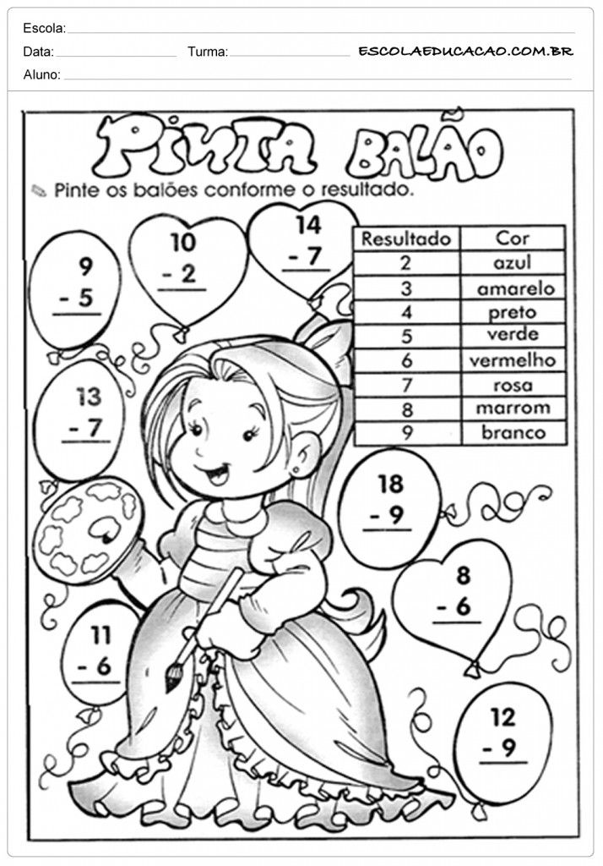

- 2º etapa: Aproveitando o tema números vamos brincar de bingo. Quem não conseguir imprimir a atividade pode desenhar em uma folha de oficio a cartela do bingo. A brincadeira pode ser feita entre irmãos, pais e quem reside na residência.
- Desenhe os números que estaram na cartela em uma folha recorte-os e coloque dentro de um envelope ( pode ser a criança com a ajuda do resposável). Sorteado o número diga o mesmo para a criança. A criança ao encontrar o número ditado faz uma pequena marcação de lápis. Aquele que bingar primeiro ganha. A premiação fica a critério do responsável escolher.
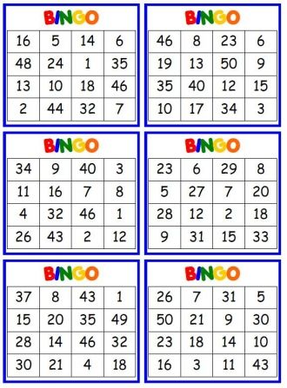
- Todas as atividades do Prosedi que são impressas, se for possível guardar em uma pasta, para ser observadas quando voltarmos. Beijos se cuidem.

NOME: DATA: 27/04/20 PROFESSORA: FRANCIELY DISCIPLINA: PROSEDI
CALCULE E PINTE DE ACORDO COM O RESULTADO: CAPRICHE!

